**BỘ CÔNG THƯƠNG**

**TRƯỜNG CAO ĐẲNG KỸ THUẬT CAO THẮNG**

**KHOA CÔNG NGHỆ THÔNG TIN**

  
**…..** 🙦 🕮 🙤 **…..**

**BÁO CÁO**

**THỰC TẬP TỐT NGHIỆP**

***TẠI:***

**Công ty TNHH Tin Học Ngôi Sao Lớn**

**GVHD: Đinh Nguyễn Bá Tài**

**CBHD: Phạm Hồng Chúc**

**ĐT (CBHD): 0916218969**

**SVTH: Nguyễn Thành Lễ – 0306191329**

**Lớp: CD TH19 PMD**

**TP.Hồ Chí Minh, ngày 21 tháng 05 năm 2022**

LỜI CẢM ƠN

Trong quá trình học tập tại khoa Công Nghệ Thông Tin trường Cao Đẳng Kỹ Thuật Cao Thắng, em đã được các thầy cô giáo giảng dạy tận tình cũng như truyền đạt những kiến thức bổ ích và rất quan trọng đối với quá trình đi làm của em sau này. Em xin chân thành gửi lời cảm ơn đến ban giám hiệu nhà trường cùng quý thầy cô đã tận tâm giảng dạy và giúp em hoàn thành tốt khóa học. Đặc biệt, em xin gửi lời cảm ơn sâu sắc nhất đến thầy/cô đã sắp xếp thời gian quý báu để hướng dẫn, nhận xét giúp em hoàn thành tốt bài báo cáo thực tập tốt nghiệp này.

Em xin kính chúc quý thầy cô luôn luôn khỏe mạnh, vui vẻ và đạt được nhiều thành cao trong công tác giảng dạy. Chúc trường Cao Đẳng Kỹ Thuật Cao Thắng sẽ luôn là nền tảng vững chắc cho nhiều thế hệ sinh viên trên bước đường học tập.

Cuối cùng, em xin gửi lời cảm ơn đến ban lãnh đạo và các anh chị tại Công ty TNHH Tin Học Ngôi Sao Lớn Trong quá trình thực tập tại đây, em đã có cơ hội hiểu rõ hơn về những kiến thức đã được học cũng như thực tế áp dụng như thế nào. Bên cạnh đó, sự chỉ dẫn và giúp đỡ của các anh chị tại phòng Kỹ Thuật đã giúp em học hỏi thêm nhiều bài học kinh nghiệm quý báu. Đó chắc chắn sẽ là một phần hành trang quan trọng giúp em có thể tự tin bước vào đời.

Trân trọng!

NHẬN XÉT CỦA CÔNG TY THỰC TẬP

…………………………………………………………………………………

…………………………………………………………………………………

…………………………………………………………………………………

.…………………………………………………………………………………

.…………………………………………………………………………………

.…………………………………………………………………………………

.…………………………………………………………………………………

.…………………………………………………………………………………

.…………………………………………………………………………………

.…………………………………………………………………………………

.…………………………………………………………………………………

.…………………………………………………………………………………

.…………………………………………………………………………………

.…………………………………………………………………………………

TP.HCM, Ngày …….. Tháng……. Năm 2022

**Chữ ký của người Hướng Dẫn, dấu mộc tròn**

**của công ty**

NHẬN XÉT CỦA GIÁO VIÊN HƯỚNG DẪN

……………………………………………………………………………….....

……………………………………………………………………………….....

………………………………………………………………………………….

…………………………………………………………………………………

…………………………………………………………………………………

…………………………………………………………………………………

…………………………………………………………………………………

…………………………………………………………………………………

…………………………………………………………………………………

…………………………………………………………………………………

…………………………………………………………………………………

…………………………………………………………………………………

…………………………………………………………………………………

…………………………………………………………………………………

TP.HCM, Ngày ……..Tháng…….Năm 2022

Giáo viên hướng dẫn

MỤC LỤC

LỜI CẢM ƠN 1

NHẬN XÉT CỦA CÔNG TY THỰC TẬP 2

NHẬN XÉT CỦA GIÁO VIÊN HƯỚNG DẪN 3

MỤC LỤC 4

DANH MỤC HÌNH ẢNH 5

LỜI MỞ ĐẦU 1

CHƯƠNG 1: GIỚI THIỆU CHUNG VỀ ĐƠN VỊ THỰC TẬP 2

1.1 Thông tin về đơn vị thực tập 2

1.2 Thông tin về công ty thực tập 2

CHƯƠNG 2: NỘI DUNG CÔNG VIỆC THỰC TẬP 4

2.1 Tóm tắt công việc 4

2.2 Tiến độ thực tập 4

2.3 Hình ảnh 9

**2.3.1 Hình ảnh tuần 1 9**

**2.3.2 Hình ảnh tuần 2 10**

**2.3.3 Hình ảnh tuần 3 10**

**2.3.4 Hình ảnh tuần 4 10**

**2.3.5 Hình ảnh tuần 5 11**

**2.3.6 Hình ảnh tuần 6 11**

2.6 Công tác vệ sinh môi trường an toàn lao động 11

CHƯƠNG 3:KẾT LUẬN, KIẾN NGHỊ QUÁ THỰC TẬP TRÌNH 12

3.1 Những kết quả đạt được 12

3.2 Những thuận lợi và khó khăn trong quá trình thực tập 12

3.3 Kết luận 13

DANH MỤC HÌNH ẢNH

Hình 1. 1 – Sơ đồ tổ chức 2

Hình 2. 1 Dán tem theo hàng 9

Hình 2. 2 Xử lý đơn hàng theo quy trình 10

Hình 3. 1 Xử lý đơn hàng theo quy trình 11

Hình 3. 2 Dán tem bàn phím 11

Hình 4. 1 Dán tem nguồn 12

Hình 4. 2 Xử lý đơn hàng theo quy trình 13

Hình 5. 1 Xử lý đơn hàng theo quy trình 14

Hình 5. 2 Dán tem ổ cứng 15

Hình 6. 1 Chuyển hàng nhập kho vào kho , kiểm tra số lượng , kiểm tra hàng 16

Hình 6. 2 Nhập hàng vào kho , kiểm tra số lượng 17

Hình 6. 3 Tìm kiếm hàng theo hóa đơn , chuyển xuống khâu dán tem 18

Hình 6. 4 Lắp ráp máy trâu cày 19

Hình 6. 5 Lắp ráp máy tính 20

Hình 7. 2 Lắp ráp máy trâu cày 22

Hình 7. 3 Tốc độ đào eth của VGA RTX 2060 23

Hình 7. 4 Tốc độ đào eth của VGA RTX 1060 ti 24

Hình 7. 4 Lắp ráp máy tính 25

Hình 7. 5 Lắp ráp máy trâu cày 26

LỜI MỞ ĐẦU

Là sinh viên năm cuối của trường Cao Đẳng Kỹ Thuật Cao Thắng, sau ba năm ngồi trên ghế nhà trường và được sự dẫn dắt tận tình của các thầy cô, em cũng như các bạn sinh viên khác đã dần trưởng thành hơn và có được nhiều kiến thức sâu rộng. Để những kiến thức này có ích, không chỉ là kiến thức suông và được thực hành nhiều hơn thì việc đi vào thực tập trong môi trường thực tế là rất cần thiết đối với em cũng như các bạn sinh viên khác. Qua thời gian thực tập này có thể giúp cho em vận dụng những kiến thức mà mình đã được học vào thực tế. Từ đó giúp cho em có thể nâng cao được năng lực thực hành của mình.

Nhận thức được tầm quan trọng của việc thực tập, nhà trường và khoa Công nghệ thông tin đã tạo điều kiện cho chúng em được đi thực tập tại các doanh nghiệp trước khi ra trường.

Được sự đồng ý của nhà trường và sự giúp đỡ của ban lãnh đạo Công ty TNHH Tin Học Ngôi Sao Lớn đã giúp em hoàn thành tốt đợt thực tập tốt nghiệp này.

Trong thời gian thực tập tại công ty, em đã cố gắng tìm hiểu và nghiên cứu các vấn đề để hoàn thành nhiệm vụ. Báo cáo này là tổng hợp những hiểu biết chung của em về tình hình hoạt động cũng như những gì em được giao nhiệm vụ tại công ty.

Qua đợt thực tập tìm hiểu các vấn đề nhằm cũng cố và bổ sung kiến thức thực tế, hoàn thiện hơn về kiến thức mà em đã được học tại trường. Trong quá trình thực tập tại công ty em đã được trao dồi thêm kiến thức và hiểu biết hơn về môi trường làm việc bên ngoài, giúp chúng em không bị bở ngở khi ra trường đi làm sau này.

CHƯƠNG 1: GIỚI THIỆU CHUNG VỀ ĐƠN VỊ THỰC TẬP

1.1 Thông tin về đơn vị thực tập

* + - Tên công ty: Công ty TNHH Tin Học Ngôi Sao Lớn
    - Loại hình doanh nghiệp: Công ty TNHH.
    - Địa chỉ: 384/8 Cộng Hòa , Phường 13 ,Quận Tân Bình , TP. Hồ Chí Minh

- Điện thoại: 02839482902

- Mã số thuế: 0312152569.

* + - Ngành nghề kinh doanh: phân phối Sỉ & Lẻ ngành hàng Máy tính, dịch vụ công nghệ thông tin, cung cấp dịch vụ tư vấn giải pháp công nghệ tối ưu và các dịch vụ khác liên quan đến máy tính trên toàn quốc.
    - Người đại diện pháp luật : Vũ Mạnh Hùng
    - Ngày hoạt động: 05/02/2013
    - Cán bộ hướng dẫn: Phạm Hồng Chúc

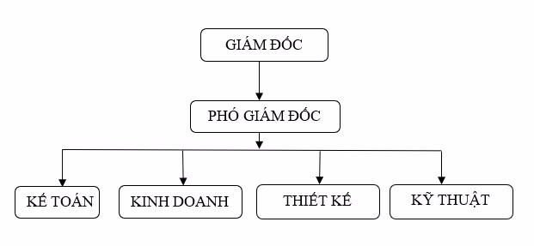

Hình 1. 1 – Sơ đồ tổ chức

1.2 Thông tin về công ty thực tập

Công ty TNHH Tin Học Ngôi Sao Lớn (Star Computer) được thành lập vào năm 2013, là Công ty chuyên kinh doanh, phân phối Sỉ & Lẻ ngành hàng Máy vi tính, dịch vụ công nghệ thông tin, cung cấp dịch vụ tư vấn giải pháp công nghệ tối ưu và các dịch vụ khác liên quan đến máy vi tính trên toàn quốc.

Thời gian làm việc tại công ty

* + - Thời gian thực tập: 2 tháng (bắt đầu từ 08/04/2022 đến 08/06/2022).
    - Lịch làm việc ở công ty từ thứ 2 đến thứ 6.
    - Thời gian làm việc:

+ Buổi sáng: 9h – 12h.

+ Buổi chiều: 13h – 17h.

CHƯƠNG 2: NỘI DUNG CÔNG VIỆC THỰC TẬP

2.1 Tóm tắt công việc

* + - * Dán tem sản phẩm
      * Kiểm tra nhập hàng vào kho .
      * Kiểm tra sản phẩm
      * Lắp ráp máy tính.

2.2 Tiến độ thực tập

|  |  |  |
| --- | --- | --- |
| **Tuần** | **Thời gian** | **Công việc** |
| 1 | 08/04/2022 | * Tìm hiểu về môi trường công ty và nơi làm việc * Được các anh chỉ dẫn quy trình làm việc cho tuần đầu. * Được hướng dẫn quy trình làm việc : Lấy sản phẩm và đơn hàng trong thang máy → Dán tem →kiểm tra sản phẩm đã đúng hay chưa→ Đóng gói sản phẩm → giao cho đơn vị vận chuyển |
| 12/04/2022  -  15/04/2022 | * Được phân công dán tem ở kho * - Lấy sản phẩm và đơn hàng trong thang máy → dán tem → kiểm tra sản phẩm có đúng theo đơn hàng → Đóng gói sản phẩm → giao cho đơn vị vận chuyển |

|  |  |  |
| --- | --- | --- |
| 2 | 18/04/2022 – 22/04/2022 | * Được phân công dán tem ở kho   - Lấy sản phẩm và đơn hàng trong thang máy → dán tem → kiểm tra sản phẩm có đúng theo đơn hàng → Đóng gói sản phẩm → giao cho đơn vị vận chuyển |
| 3 | 25/04/2022 – 29/04/2022 | * Được phân công dán tem ở kho * - Lấy sản phẩm và đơn hàng trong thang máy → dán tem → kiểm tra sản phẩm có đúng theo đơn hàng → Đóng gói sản phẩm → giao cho đơn vị vận chuyển |
| 4 | 04/05/2022 – 06/05/2022 | * Được phân công dán tem ở kho * - Lấy sản phẩm và đơn hàng trong thang máy → dán tem → kiểm tra sản phẩm có đúng theo đơn hàng → Đóng gói sản phẩm → giao cho đơn vị vận chuyển |
| 5 | 09/05/2022-11/05/2022 | * Kiểm tra sản phẩm, số lượng theo hóa đơn nhập xuất * Sử dụng phần mềm để xem số lượng tồn kho , ngày nhập/ xuất sản phẩm * Tìm sản phẩm theo hóa đơn của khách hàng * Được phân công chuyển hàng cho khâu dán tem * Nhận đơn hàng → Tìm kiếm hàng trên kệ hàng → Giao xuống cho đơn vị dán tem. * Được phân công chuyển hàng vào kho * Hàng được nhập vào thàng máy chuyển lên lầu 2 → Chuyển hàng ra → Kiểm tra số lượng, sản phẩm → Báo cáo lại cho anh quản lý kho → Xếp hàng lên kệ trống. |
| 12/05/2022 – 13/05/2022 | * Được phân công qua khu Kỹ Thuật * Làm quen với môi trường mới. * Được các anh hướng dẫn cách lắp ráp máy tính.   Các bước chuẩn bị (tương đối):   * Nguồn * Vga * Quạt tản nhiệt CPU * 4 quạt * CPU * Ram * Ổ SSD * Case * Mainboard   Các bước thực hiện:  - Main board chú ý socket và ngàm socket để gắn cho đúng, không cần gỡ nắp socket ( nếu mua mới ), gắn CPU vào gài sẽ tự rơi nắp ra.  - Gắn fan tản nhiệt cần chú ý chiều mũi tên của ngàm gài, mũi tên phải hướng ra thì khi nhấn xuống mới có thể gắn vào main được.  - Tháo ra thì xoay hướng mũi tên của ngàm vào bên trong vòng quạt rồi kéo lên, khi đó sẽ tháo được fan zin ra khỏi mainboard.  - Gắn ram cần chú ý để ngàm của khe ram, kháo ra rồi đè vào là xong, các main có 2 ngàm thì mở cả 2 rồi hãy gắn vào, lúc tháo ram thì mở ngàm rồi hãy tháo.  - Gắn nguồn vào thùng case luôn chú ý cho mặt fan của nguồn là hướng xuống để lấy gió đối lưu bên trong nguồn. Sau đó luồn dây nguồn CPU và Main vào bên trong thùng case.  - Tháo nắp thùng case nếu là case kính thì luôn để thùng case nằm rồi hãy tháo, tránh vô tình chạm cạnh kính xuống bàn gây vỡ. Sau đó gắn chắn lưng của mainboard, nếu main đã có chắn lưng sẵn thì có thể bỏ qua phần này.  - Gắn mainboard vào thùng và gắn đầu cấp nguồn CPU và Main. - Cắm các dây USB, Audio, Power, Reset, HDD led, Power led của thùng case vào main.  - Luồn dây nguồn Pcei của card màn hình rời ( nếu có lên trên ) để tiện cho việc lắp VGA.  - Lắp VGA vào main, thường là khe pcie x16 thứ nhất để lấy hết băng thông của khe, sau đó cấp nguồn phụ ( nếu có ).  - Lắp dây nguồn cho quạt vào đầu molex 4 pin của nguồn, nếu các quạt không dùng hub thì có thể gắn nối tiếp với nhau không cần thông qua hub. - Thắt dây cho gọn gàng. Hoàn thành lắp ráp thùng case. - Gắn USB và chạy phần mềm boot của công ty.  - Cài Win và office nếu khách có yêu cầu. |
| * Láp ráp máy trâu cày. * Các bước chuẩn bị: * Mainboard * Nguồn, SSD * 4 quạt * 8 con vga. * Các bước thực hiện: * Lắp đặt và cố định Mainboard vào Case. * Kết nối dây Power vào Mainboard. * Cố định nguồn, đồng thời kết nối nguồn 24 Pin cho Mainboard. * Cắm cáp nguồn phụ vào Mainboard. * Kết nối SSD với Mainboard. * Tiến hành lắp đặt Vga và cố định. * Cắm nguồn cho Vga. * Siết dây và cắm nguồn 4 Pin cho quạt. * Bật nguồn và kiểm tra xem trâu chạy. |

|  |  |  |
| --- | --- | --- |
| 6 | 16/05/2022 – 20/05/2022 | * Lắp ráp máy tính * Lắp rấp máy trâu cày * Kiểm tra main , vga |

2.3 Hình ảnh

2.3.1 Hình ảnh tuần 1

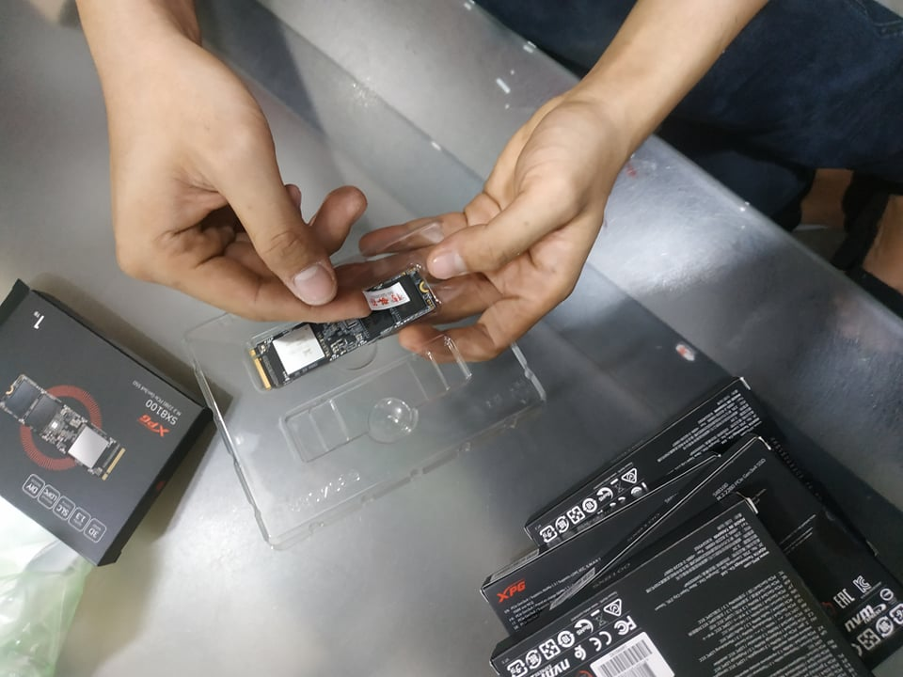

Hình 2. 1 Dán tem theo hàng

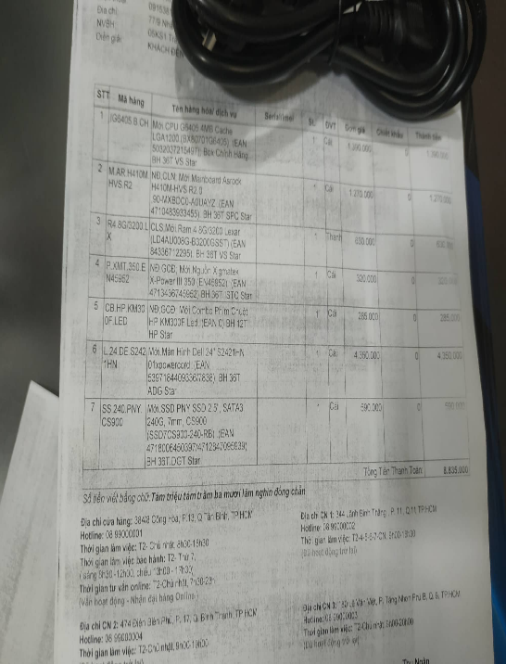

Hình 2. 2 Xử lý đơn hàng theo quy trình

2.3.2 Hình ảnh tuần 2

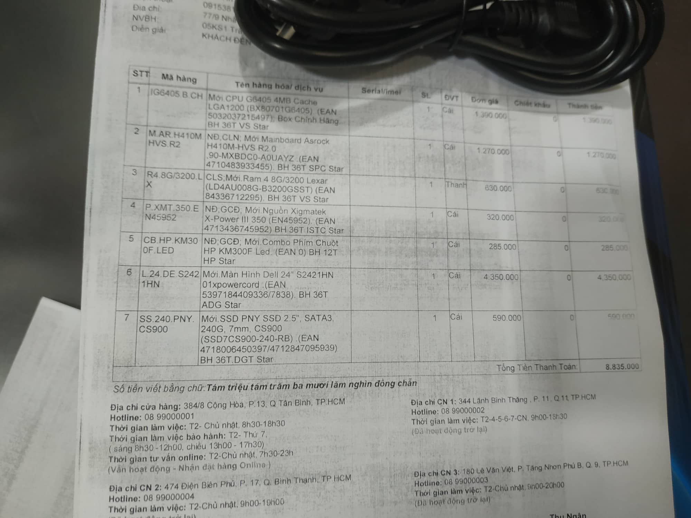

Hình 3. 1 Xử lý đơn hàng theo quy trình

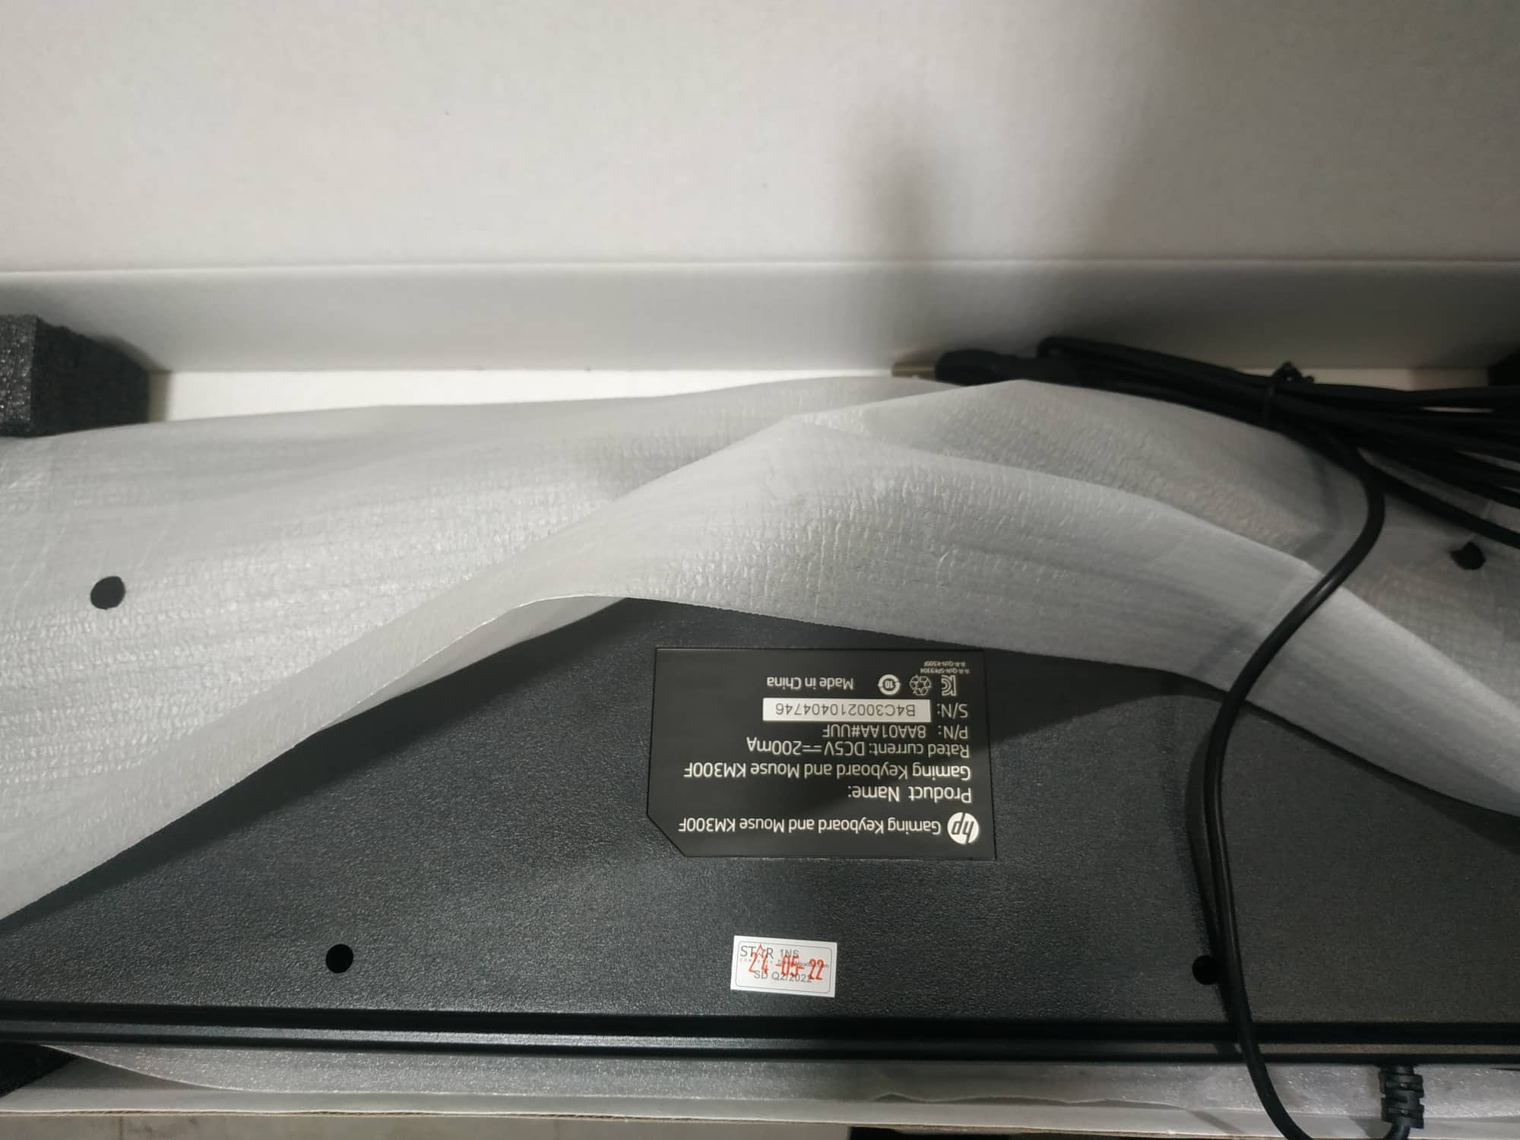

Hình 3. 2 Dán tem bàn phím

2.3.3 Hình ảnh tuần 3

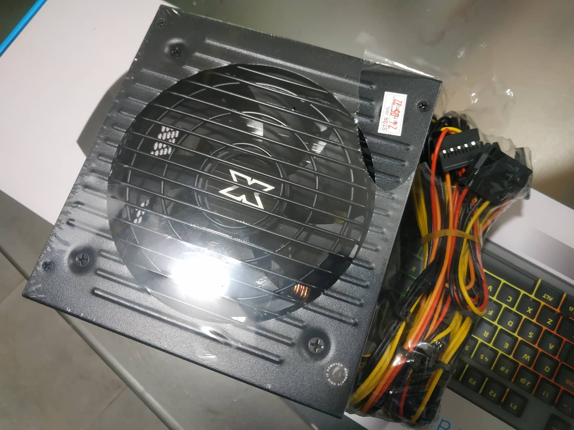

Hình 4. 1 Dán tem nguồn

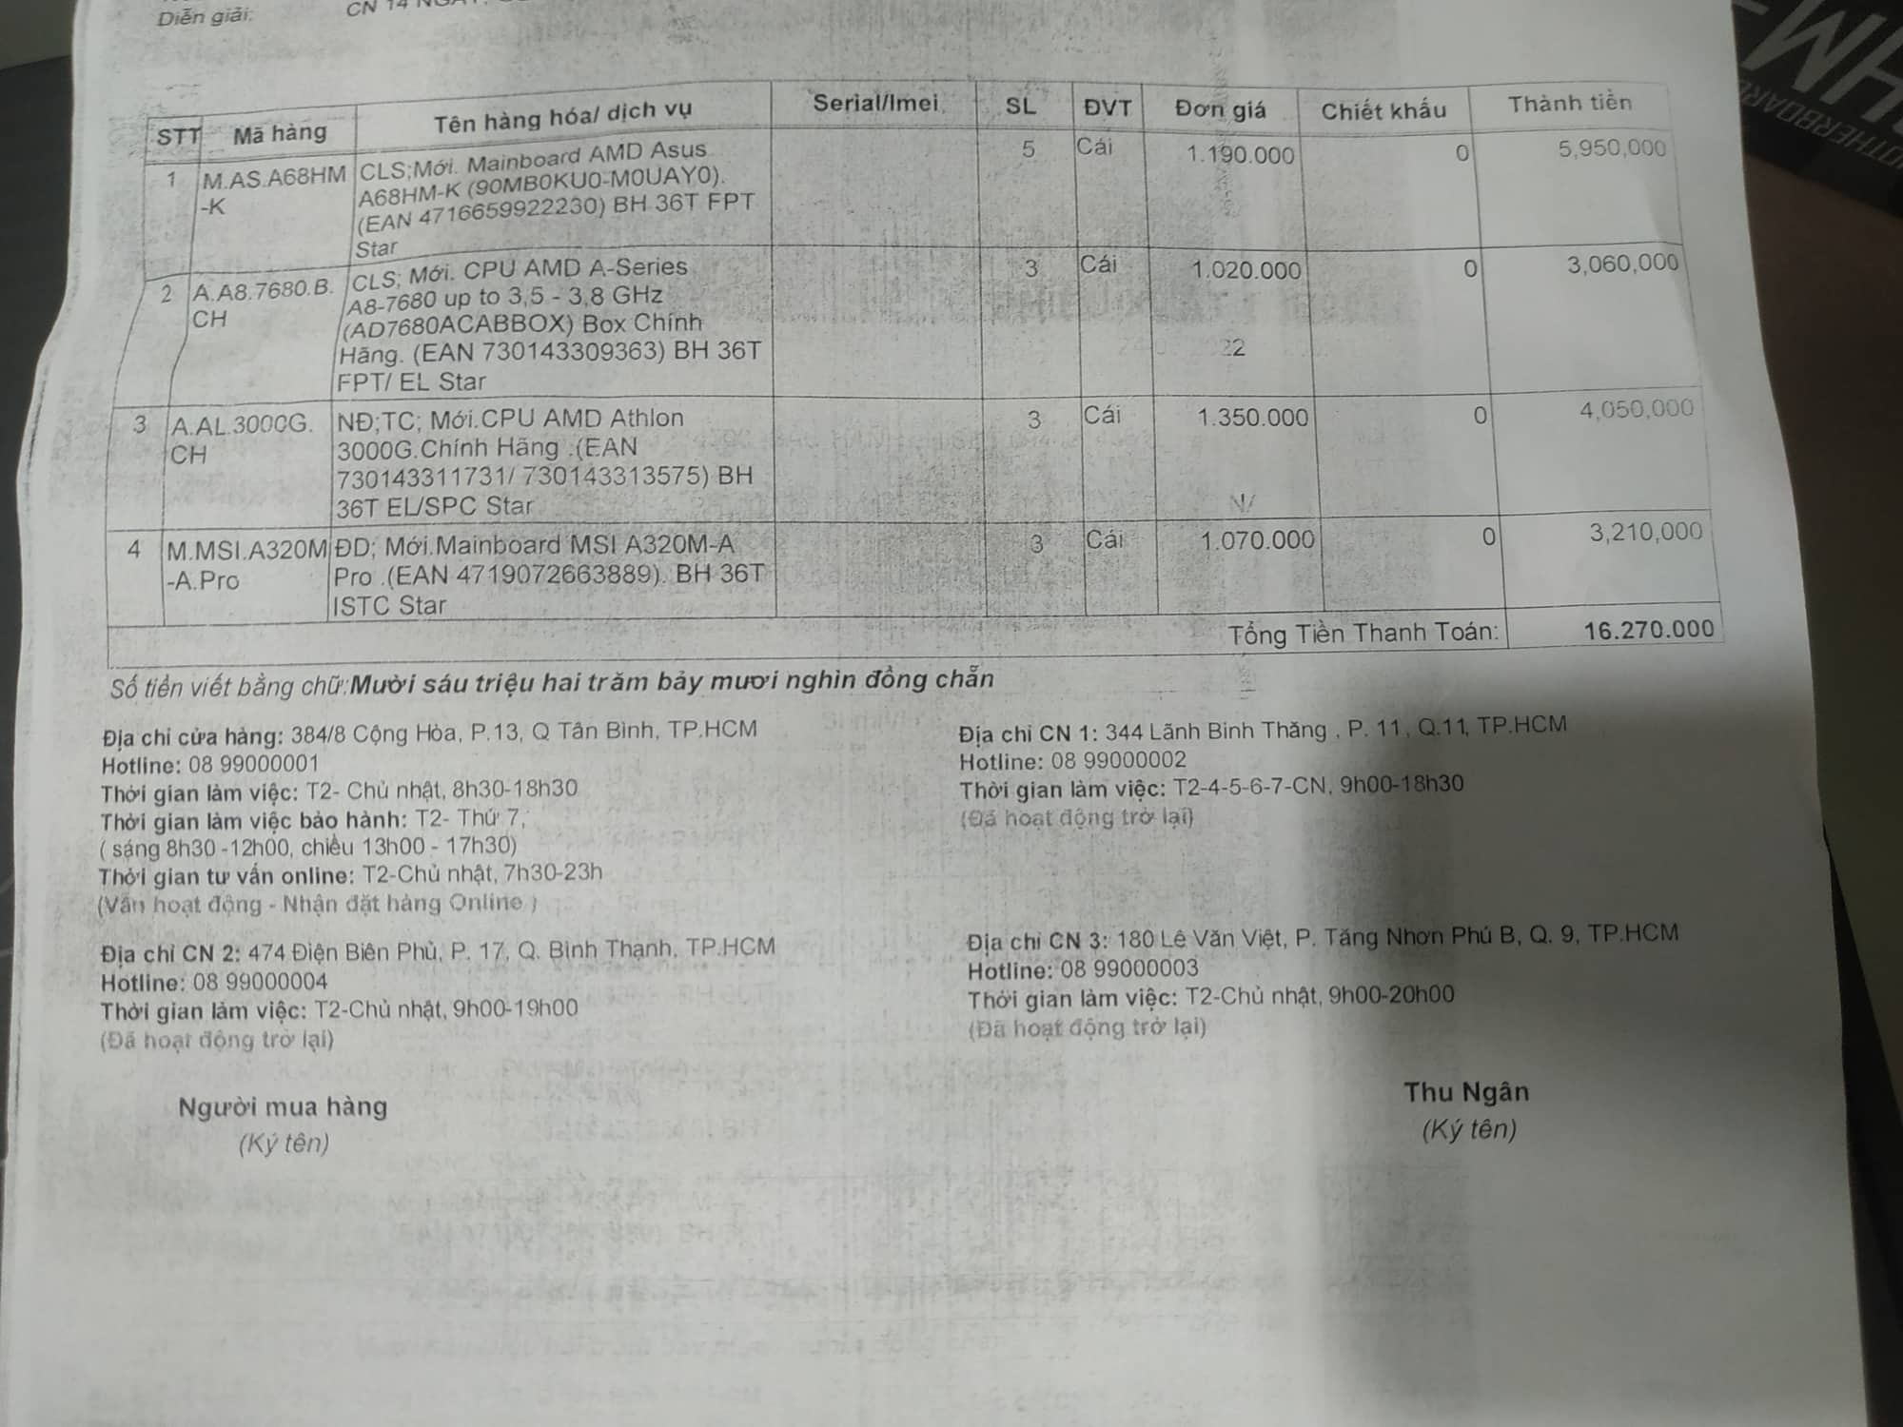

Hình 4. 2 Xử lý đơn hàng theo quy trình

2.3.4 Hình ảnh tuần 4

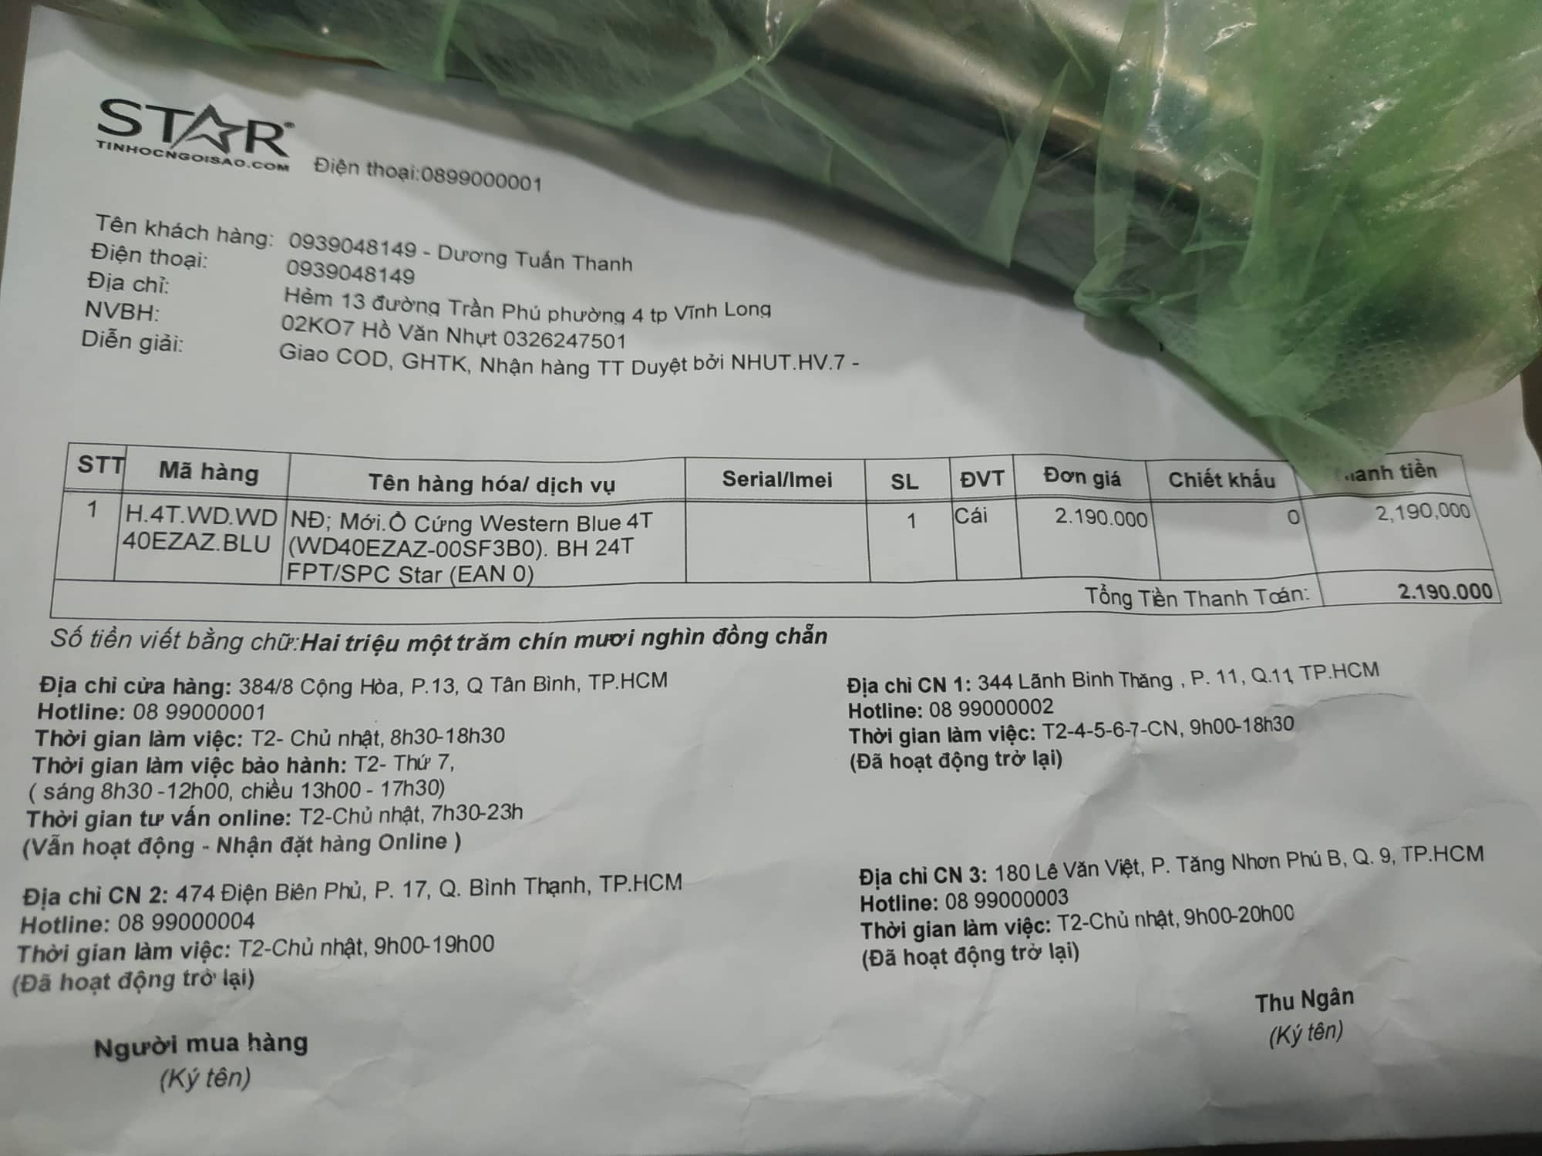

Hình 5. 1 Xử lý đơn hàng theo quy trình

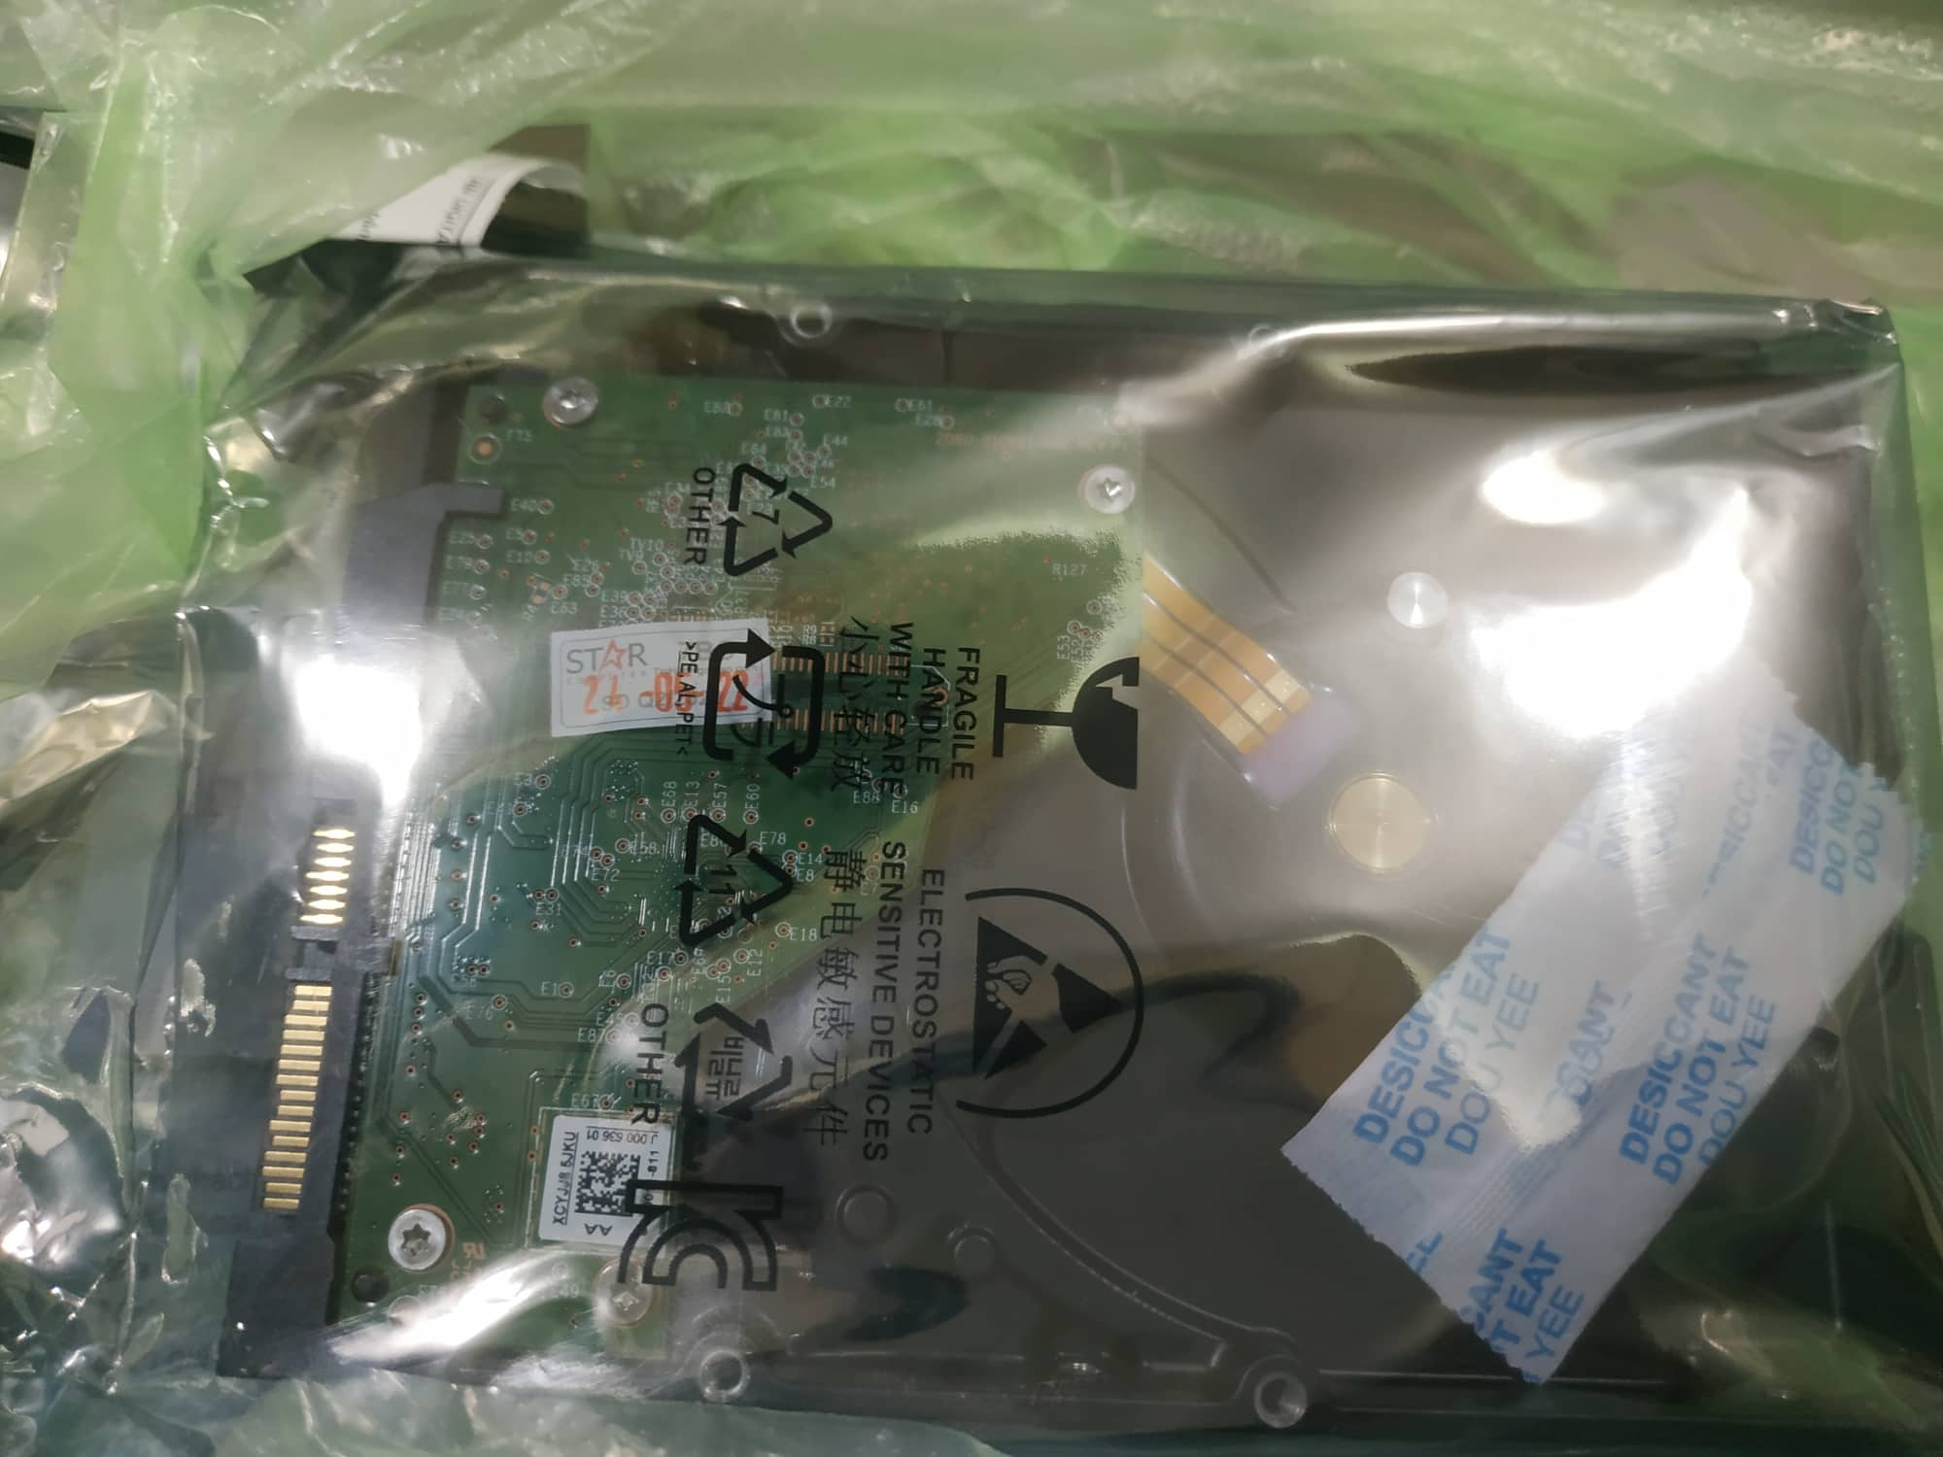

Hình 5. 2 Dán tem ổ cứng

2.3.5 Hình ảnh tuần 5

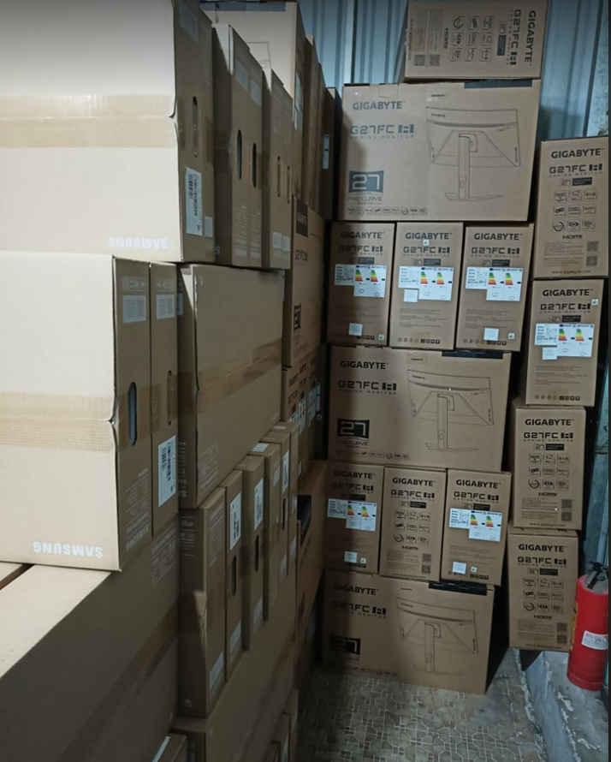

Hình 6. 1 Chuyển hàng nhập kho vào kho , kiểm tra số lượng , kiểm tra hàng

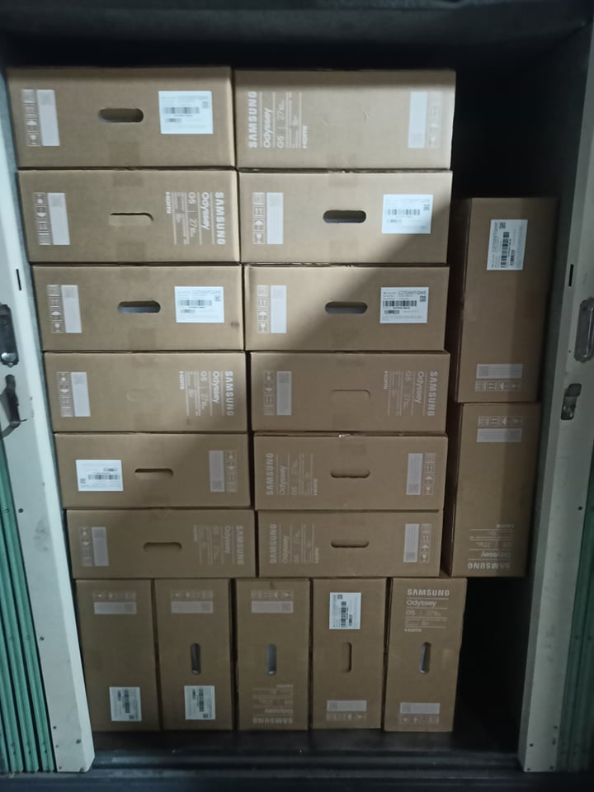

Hình 6. 2 Nhập hàng vào kho , kiểm tra số lượng

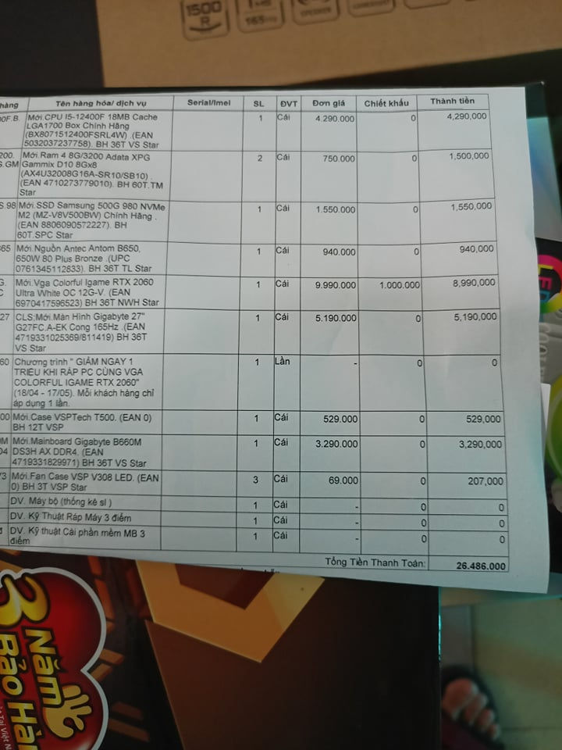

Hình 6. 3 Tìm kiếm hàng theo hóa đơn , chuyển xuống khâu dán tem

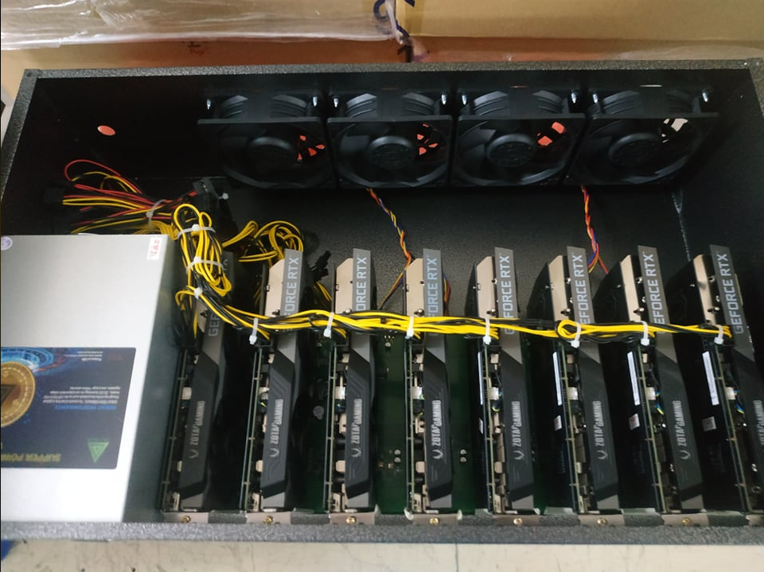

Hình 6. 4 Lắp ráp máy trâu cày

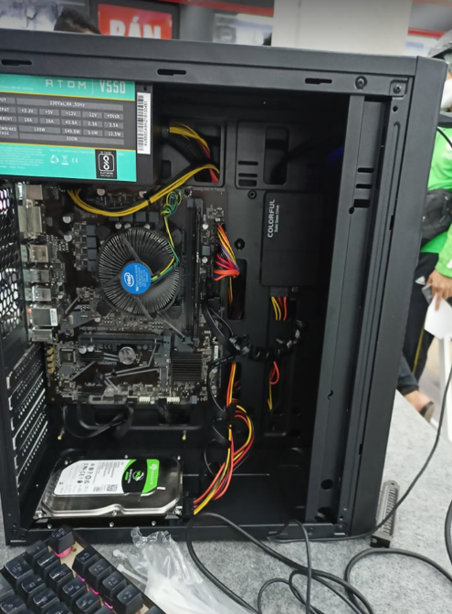

Hình 6. 5 Lắp ráp máy tính

2.3.6 Hình ảnh tuần 6

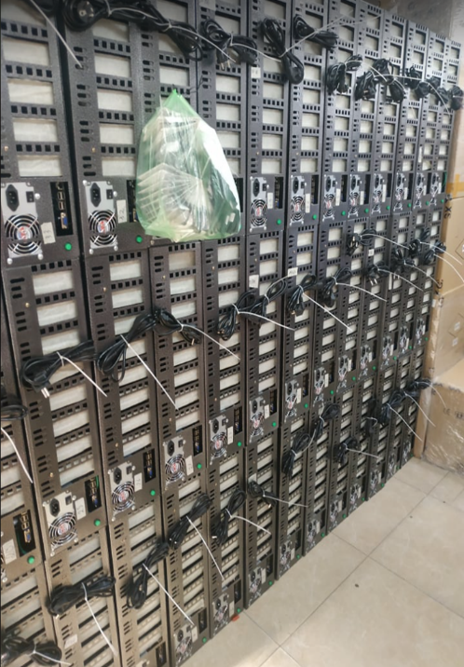

Hình 7. 1 Đơn hàng 39 máy trâu cày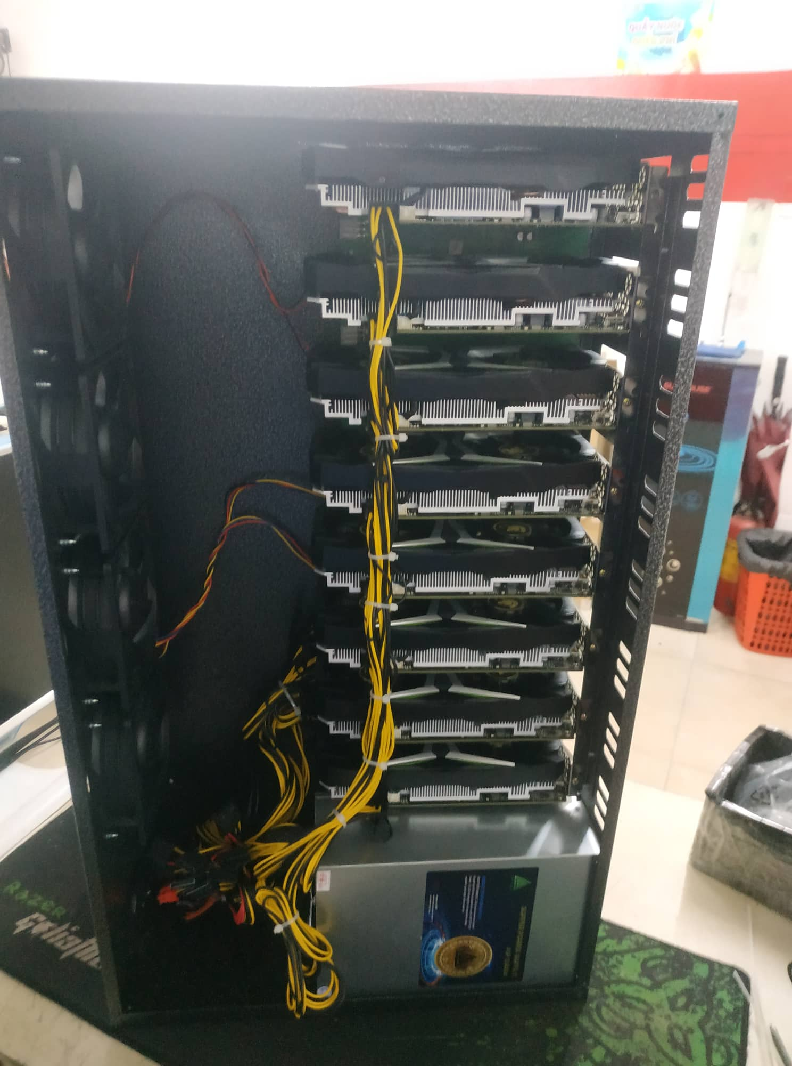

Hình 7. 2 Lắp ráp máy trâu cày

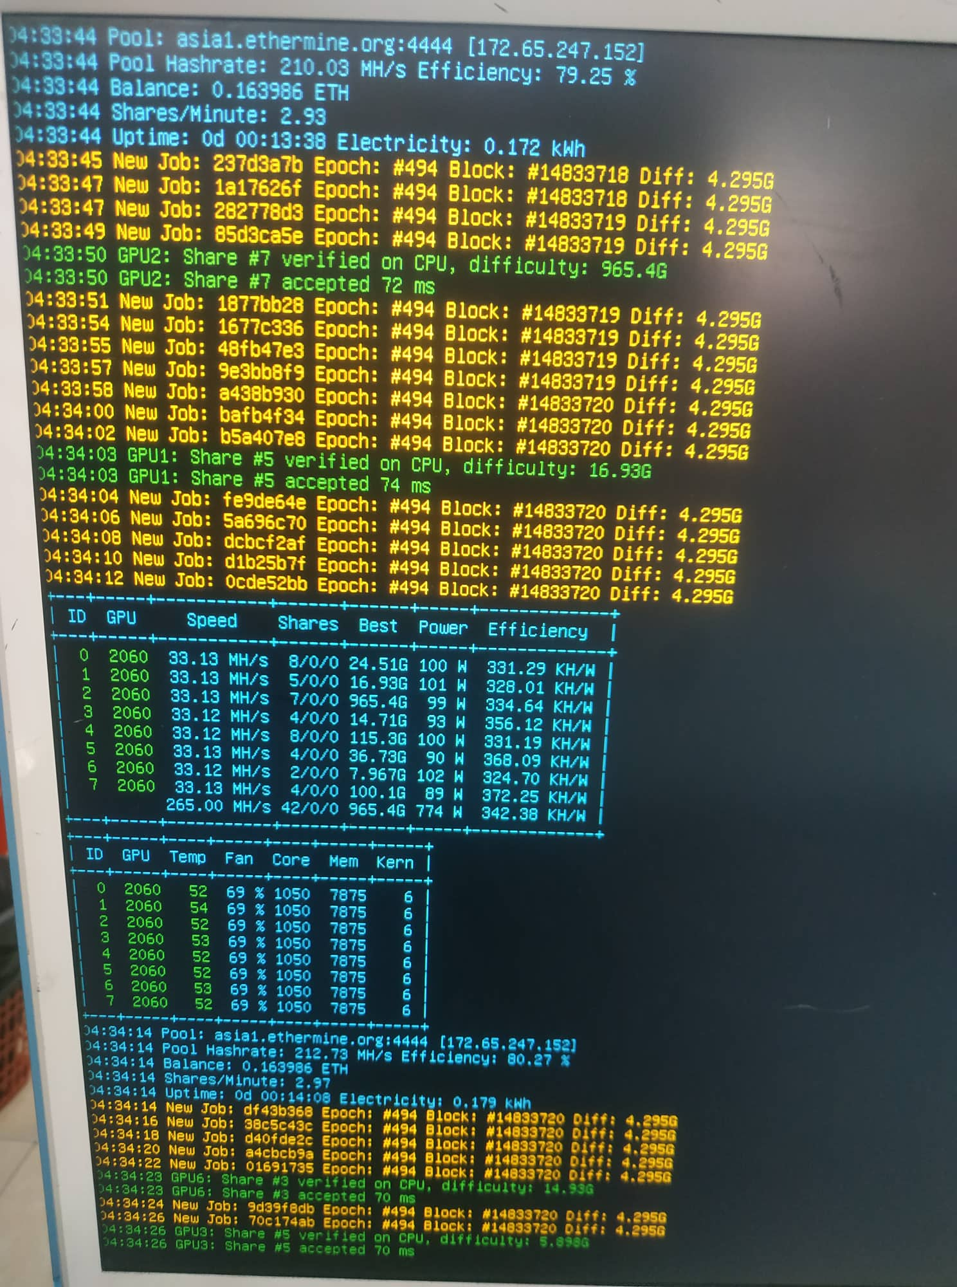

Hình 7. 3 Tốc độ đào eth của VGA RTX 2060

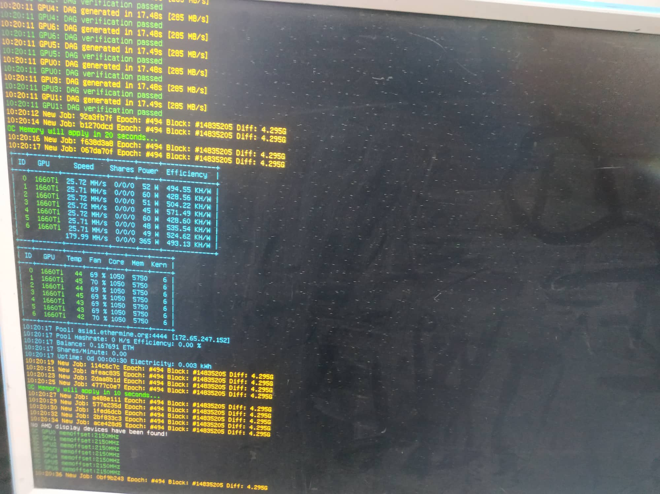

Hình 7. 4 Tốc độ đào eth của VGA RTX 1060 ti

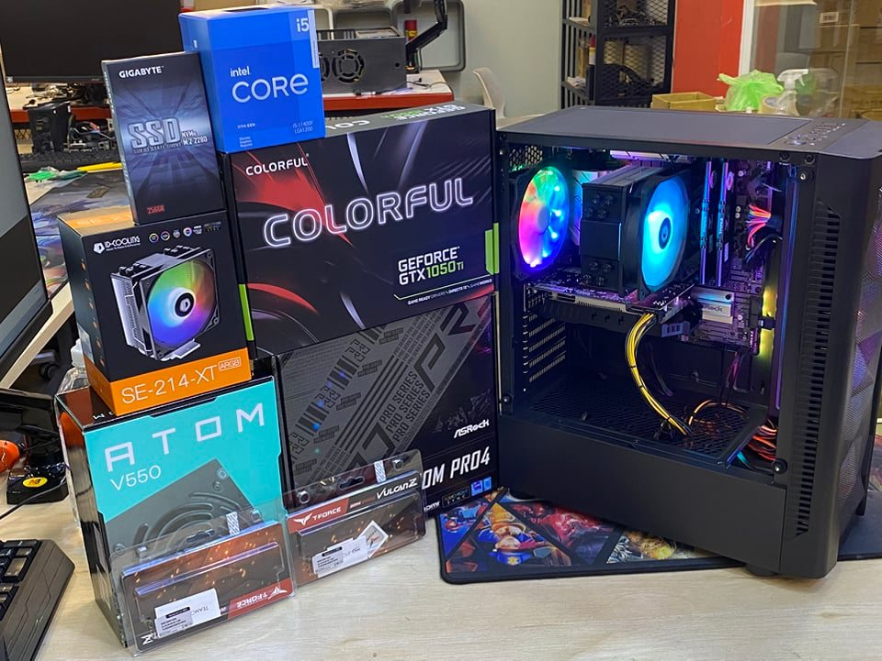

Hình 7. 4 Lắp ráp máy tính

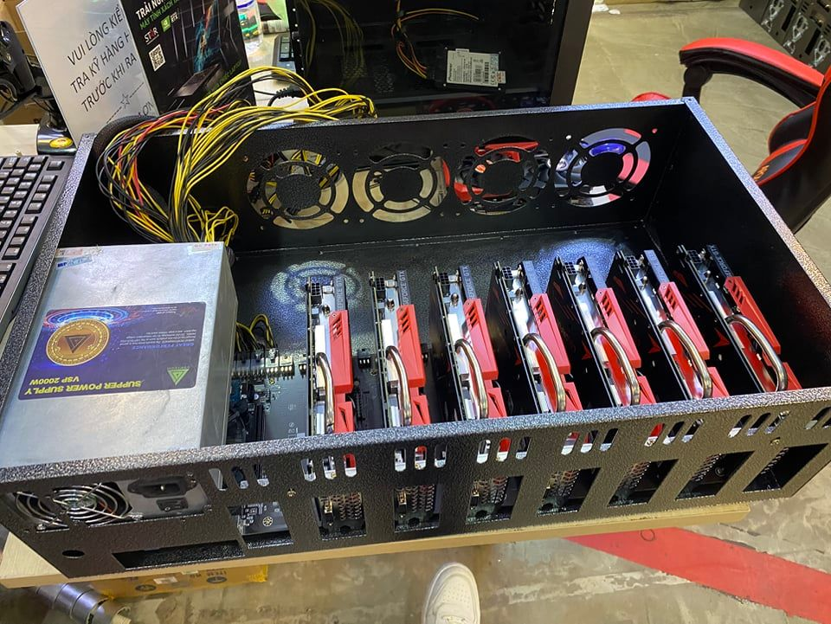

Hình 7. 5 Lắp ráp máy trâu cày

CHƯƠNG 3:KẾT LUẬN, KIẾN NGHỊ QUÁ THỰC TẬP TRÌNH

3.1 Những kết quả đạt được

* + - Sau thời gian hai tháng thực tập tại Công Ty TNHH Tin Học Ngôi Sao Lớn với sự giúp đỡ tận tình của các anh chị trong công ty em đã nắm được tổng quan về kỹ năng lắp ráp máy tính, lắp ráp máy đào Bitcoin, các linh kiện điện tử, các thiết bị ngoại vi.
    - Tiếp cận với môi trường làm việc năng động.
    - Học hỏi được nhiều kinh nghiệm từ nhân viên chính thức.
    - Nâng cao khả năng, kinh nghiệm làm việc nhóm và cả làm việc độc lập.
    - Nắm rõ các quy trình nghiệp vụ trong các dự án thực tế.
    - Qua các dự án thực tế tham gia tại công ty em đã có thể hình dung được công việc của em sau này và có những định hướng sớm nhất cho bản thân.

3.2 Những thuận lợi và khó khăn trong quá trình thực tập

* + - Thuận lợi:

+ Cơ sở hạ tầng tốt, môi trường làm việc thoải mái.

+ Người hướng dẫn nhiệt tình, tận tâm: khi có thắc mắc hoặc khi muốn tìm hiểu về một vấn đề mới, các anh luôn trả lời và hướng dẫn nhiệt tình.

+ Được công ty tạo điều kiện tốt nhất trong quá trình thực tập.

* + - Khó khăn:

+ Kiến thức chuyên ngành còn hạn hẹp

3.3 Kết luận

Trong quá trình thực tập, em đã có cơ hội làm quen môi trường làm việc mới, tích lũy những kinh nghiệm, kiến thức trong công việc cũng như trao dồi các kỹ năng mềm của bản thân.

Qua thời gian thực tập tại công ty với sự giúp đỡ của các anh nhân viên trong công ty đã giúp em tìm hiểu được nhiều kiến thức bổ ích trong thực tế mà sách vở chưa từng nhắc đến, giúp em rèn luyện kỹ năng giải quyết công việc theo từng giai đoạn, cố gắng hoàn thành công việc trong thời gian cho phép, mạnh dạn trao dồi và chia sẻ kiến thức.

Đó là hành trang quý báu cho con đường đi làm của em sau này. Do trình độ hiểu biết có hạn, lại chưa có kinh nghiệm nên bài báo cáo này không tránh khỏi sai sót. Em mong nhận sự đóng góp ý kiến của quý thầy cô.

Cuối cùng một lần nữa em xin chân thành cảm ơn quý thầy cô trong khoa công nghệ thông tin và các anh chị nhân viên làm việc trong công ty đã tận tình giúp đỡ, dạy bảo và truyền đạt nhiều kiến thức, kinh nghiệm quý báu trong suốt quá trình thực tập của em.